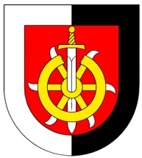
Merboltický
zpravodaj
č. 12/2025 16. 12. 2025
Obecní úřad na sklonku roku 2025
Vážení spoluobčané oznamujeme, že obecní úřad bude od 22. 12. 2025 do 2. 1. 2026 z důvodu dovolené uzavřen. V urgentních případech jsme vám však k dispozici, všechny důležité kontakty najdete trvale na webu obce www.merboltice.cz

Obec Merboltice Vám přeje krásné Vánoční svátky a vše nejlepší do nového roku 2026

Přehled bohoslužeb v kostelích blízkého okolí o Vánočních svátcích
Středa 24. prosince 2025 – Štědrý den:
Verneřice 24.00
Horní Police 16:00 mše svatá s koledami, zvláště pro rodiny s dětmi
Horní Police 22:00 vánoční bohoslužba s vánočními zpěvy
Jezvé 24:00 půlnoční vánoční bohoslužba

Představení návrhu změny územního plánu Obce Merboltice
V pátek 12. prosince 2025 v Modrém domě proběhlo první informační představení návrhu změny územního plánu obce Merboltice. Oficiální veřejné projednání změny územního plánu Obce Merboltice dle platné legislativy je plánováno na březen 2026. O termínu jeho konání Vás budeme včas informovat.
Ohlédnutí za rokem 2025

Již dalším rokem nemají Merboltice hospodu, což pociťují mnozí z nás jako svízel a velmi smutnou skutečnost. Tím větší je pak radost, když se povedou obecní zábavy, nebo akce jako je pálení čarodějnic, či dětský den, mikulášská, kde se skoro celá vesnice sejde a potkává jako dříve v Klubu přátel Merboltic, na který řada z nás s láskou vzpomíná. Hodně úspěšných společenských a kulturních akcí obce a Sousedského spolku Merboltice (tančíren, zábav a koncertů), ale i oficiálních veřejných jednání obce Merboltice se daří už pár let pořádat v přívětivém a prostorném Modrém domě. Za tuto možnost jsme velmi vděčni majitelům Modrého domu Carmen a Richardovi Nätebuschovým. Velmi si vážíme jejich vůle a štědrého nápadu adaptovat soukromou nemovitost na takový zvláštní kulturní dům, jinak řečeno prostor pro veřejná setkávání, který slouží dobře všem. Děkujeme.

Ohlédnutí za Programem rozvoje obce Merboltice

Program rozvoje obce Merboltice, který je Vám stále k dispozici na webových stránkách obce, vznikal na základě důkladných diskuzí zastupitelstva obce od listopadu 2015 do září 2019 a diskuze v rámci veřejného projednání, konaného dne 21. 9. 2019. Platnost dokumentu je 7 let, tedy do roku 2026 a tím pádem je dobré férově říct, co je hotového a co ne a stojí v čekárně.
Za hlavní problém obce a největší hrozbu byl jednoznačně označen nedostatek v zásobování obce pitnou vodou a zastaralá vodohospodářská infrastruktura.
Prioritou současného i předešlých vedení obce byla tedy náprava neutěšeného stavu vodovodní infrastruktury především realizovaná řadou drobných oprav, ale především i větších projektů s výrazným přispěním národních dotačních titulů (dva hloubkové vrty na hřišti) a v tomto roce v srpnu dokončený, dlouhodobě připravovaný projekt: „Rozšíření vodojemu u prameniště a část nového vodovodu“. Obec tak získala výrazné posílení jímací kapacity pitné vody a podařilo se upravit prameniště tak, aby byla pro potřeby zásobování obce pitnou vodou podchycena všechna vyvěrající voda z prameniště. Celkové náklady ve výši 2 672 244,41 Kč se podařilo rozdělit mezi dotaci Státního fondu životního prostředí 1 059 222,14 Kč a dotaci Ústeckého kraje 1 072 271,-Kč a spoluúčast obce 540 751,27 Kč. Poděkování patří oběma institucím.
Kromě takových větších akcí obec realizuje ve vlastní režii drobnější akce a opravy, o kterých jste pravidelně informováni. Z budoucích větších akcí, které obec připravuje a mají již vysoutěžený a zhotovený projekt a vyřízené platné stavební povolení uvádíme projekt: „ Posilující zdroj podzemní vody a nové vodojemy 2x25 m3“ (na hřišti), a projekt „Vodovod Merboltice dolní část“. Pro oba projekty a zvláště pro zbudování vodovodu je třeba najít a uplatnit vhodný dotační titul, neboť náklady na realizaci vodovodu jsou zcela mimo finanční možnost obecního rozpočtu.
Z ostatních priorit zmiňovaných v Projektu rozvoje obce se můžete těšit na již potvrzenou realizaci projektu v roce 2026: „Oprava autobusových zastávek“, který má již stavební dokumentaci, vysoutěženého dodavatele a podepsanou dohodu o přiznání dotace a přispěje k vylepšení vzhledu obce. Nezapomíná se ani na projekt revitalizace návsi, opravy budovy obecního úřadu, volnočasového hřiště, tak snad se brzy dočkáme i realizace těchto projektů.

Něco pro pobavení

Každý rok připravujeme rozpis nedělního zvonění, o které se jako zastupitelé obce pravidelně střídáme. V loňském roce vyšlo nedělní zvonění na velmi neobvyklé mezinárodní dny, například mezinárodní den bez kalhotek, mezinárodní den opic, světový den boje proti násilí na seniorech, mezinárodní den popcornu, světový den polibku, světový den boje proti vzteklině, mezinárodní den marihuany, světový den mokřadů a světový den kostí a kloubů.
V roce 2026 budeme zvonit také v mimořádně zajímavé mezinárodní dny! Jako jsou například světový den bez tabáku, mezinárodní den akcí na podporu tuleňů a světový den morčat! Nebude chybět ani světový den trpaslíků a mezinárodní den rumu!

Novoroční přání a poděkování
Vážení spoluobčané, děkujeme Vám za podporu řady aktivit obce a za péčí, kterou věnujete svým nemovitostem a mnohdy i veřejnému prostoru, velmi rozmanitým společenským kulturním akcím, péči o krajinu a drobné památky. Péče o obec je prací nás všech a často se nám dostává velmi příjemné zpětné vazby z různých koutů naší země, že Merboltice jsou jedinečné a je na nich vidět, že péče a láska, kterou naší obci společně věnujeme, přináší své plody. Přejme si společně, aby to tak zůstalo a ti, kdo přijdou po nás, měli na co navázat, stejně tak jako my s vděčností navazujeme na práci těch, co tu byli před námi.

Příjemné prožití adventního času, Vánočních svátků a úspěšný nový rok 2026 a v něm pevné zdraví a dostatek štěstí, Vám přejí vaši zastupitelé obce Merboltice.

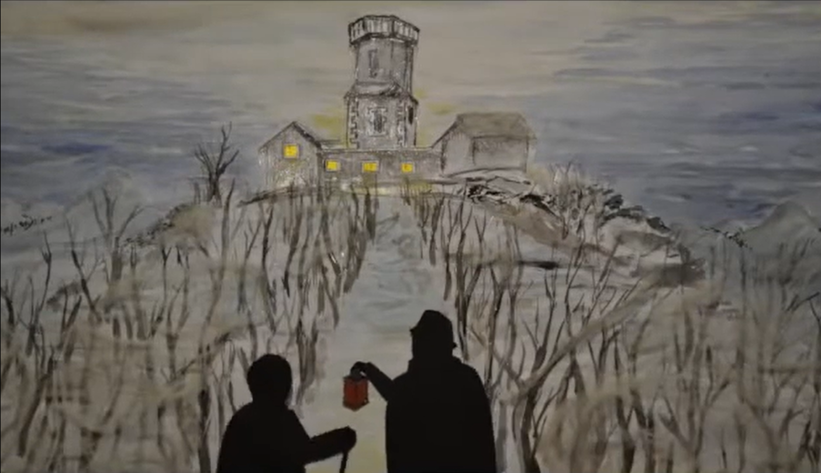

Zasněžený Strážný vrch se starou rozhlednou hospůdkou kuželníkovou dráhou z filmu: „Silvestrovský večer na Hutbergu v Merbolticích“, který si můžete prohlédnout zde: https://www.youtube.com/watch?v=GUcVDt3ApGk&t=12s

